Rechnen mit Dateigrößen (2)
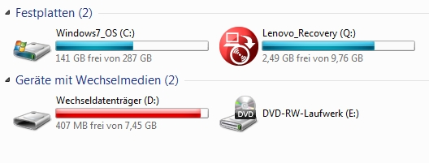

Fall 1
Nebenstehende Grafik veranschaulicht den benutzten und verfügbaren und Speicherplatz auf einer Festplatte mit zwei Partitionen (C: und Q:) und einem USB-Stick (Wechseldatenträger D:).
Frage 1 | Antwort
Passt der gesamte Inhalt des Wechseldatenträgers auf das Laufwerk Q:? | Nein
Frage 2 | Antwort
Wie lange dauert das Kopieren dieser Daten über die USB-2.0-Schnittstelle nach C:, wenn die durchschnittliche Übertragungsrate 13 MB/Sek. beträgt? | 9 Minuten

Fall 2
Sie haben auf einer Online-Festplatte noch 250 MB freien Speicherplatz und wollen Ihre (rechtmäßig erworbenen) 50 MP3-Songs mit einer durchschnittlichen Größe von 3,6 MB mit einer Übertragungsrate von durchschnittlich 30 Kilobyte/Sek. hochladen.
Frage 1 | Antwort
Wie lange dauert das? | 1:42:24
Frage 2 | Antwort
Wie viel Speicherplatz haben Sie danach noch zur Verfügung? | 70 MB

Fall 3
Von allen künftigen ca. 40 000 Abgängern höherer Schulen in Österreich werden vorwissenschaftliche Abschlussarbeiten mit durchschnittlich 60 000 Zeichen verlangt.
Frage 1 | Antwort
Wie viele Gigabyte Speicherplatz wird (nur für den Text, nicht für die eingebetteten Grafiken) für alle Arbeiten benötigt? | 2,24 GB
Frage 2 | Antwort
Hätten alle Arbeiten auf einer 80 GB SSD Platz, wenn alle Arbeiten als PDF-Dateien mit einer durchschnittlichen Größe von 20 MB abgegeben werden? | 10 SSD

Fall 4
In einer Schulbibliothek gibt es 12 000 Bücher mit durchschnittlich 300 Seiten.
Angenommen, alle Seiten aller Bücher werden von einer Schülergruppe fotografiert und mit einer durchschnittlichen JPG-Dateigröße von 200 KB strukturiert gespeichert.
Frage | Antwort
Unabhängig von der Sinnhaftigkeit einer solchen Aktion möchte der Systemadministrator wissen, wie groß der Datenträger sein muss, um alle digitalisierten Bücher speichern zu können. Können Sie ihm helfen? | 1 TB reicht.

Fall 5
Innerhalb von fünf Jahren wird in der Österreichischen Nationalbibliothek die Digitalisierung von Zeitungen (6,7 Millionen Seiten), Büchern (2 Millionen Seiten), Bildern (300 000 Seiten), Papyri (10 000 Stück), Audio-Material (4000 Stunden) realisiert (http://www.onb.ac.at/about/digitalisierung.htm).
Frage | Antwort
Schätzen Sie, wie groß diese digitalisierte Datenmenge ist.  Nehmen Sie als Dateigrößen an:  1 Seite (Zeitung, Bücher, Bilder) – 1 MB  1 Papyrus – 1 MB  1 Std. Audio – 50 MB | ca 9 TB.

